Ремонтные комплекты MEYLE для независимых автосервисов
Замена масла? Нет проблем!
Рекомендации MEYLE по замене масла в автоматических коробках передач
«Автоматические коробки передач? Замена масла не требуется!» Несмотря на то, что этот миф давно развенчан, некоторые продолжают упорно придерживаться подобного подхода. Трансмиссионное масло подвержено естественному процессу старения. С течением времени его рабочие характеристики ухудшаются, а ресурс присадок вырабатывается. Поэтому замена масла имеет важное значение: эта процедура предотвращает повреждение коробки передач, обеспечивает ее работоспособность и комфортное управление автомобилем. Тем не менее многие по-прежнему пренебрегают этим. Что абсолютно неправильно!
Гамбургский производитель запасных частей MEYLE предлагает свыше 60 наименований комплектов для замены масла, которые включают все необходимые компоненты для выполнения этой операции: фильтры, уплотнители, болты, сливные и заливные пробки, магниты и масло в объеме, соответствующем модели автомобиля. Такие комплекты упрощают процесс замены и экономят деньги — как для СТО, так и для автовладельцев. Рекомендации MEYLE делают процесс замены масла еще проще.

Обратите внимание! Последующая информация предназначена для прошедших обучение профессиональных автомехаников. В ней содержится упрощенный обзор, а не полное описание процесса замены масла. Необходимо ознакомиться с рекомендациями и инструкциями автопроизводителя и следовать им. Они всегда имеют приоритет над приведенным здесь общим описанием процесса.

- Перед выполнением замены масла ознакомьтесь с инструкциями производителя и требованиями к трансмиссионному маслу и точно следуйте данным предписаниям.
Использование недопустимого масла может вызвать изменения в функционировании коробки передач и ее серьезное повреждение.

- Перед заменой масла в коробке передач считайте и сохраните коды неисправностей.
Используя диагностический интерфейс, считайте коды неисправностей. Желательно распечатать коды неисправностей, хранящиеся в памяти блока управления. Это поможет вам выявить имеющиеся повреждения и избежать выполнения необязательных работ.

- Поднимите автомобиль на подъемнике, обеспечив горизонтальное положение.
Это позволит вам точно измерить уровень масла.

- Проверьте герметичность внешнего электрического разъема блока мехатроники.
При необходимости замените корпус разъема и уплотнение, затяните предписанным моментом затяжки или убедитесь в правильном положении фиксатора разъема.
Удобно: необходимые уплотнения и корпуса разъемов входят в состав ремонтного комплекта MEYLE.

- Всегда используйте новые болты крепления поддона.
Зачастую здесь применяются болты однократного монтажа.

Продуманно: новые болты крепления поддона входят в состав ремонтного комплекта MEYLE.

- Опорожните гидротрансформатор.
По возможности всегда сливайте остатки масла из гидротрансформатора. Для этого поверните гидротрансформатор в надлежащее положение. В некоторых коробках передач вам потребуется демонтировать дополнительный масляный насос для получения доступа к болту выходного отверстия гидротрансформатора.

- Заполните гидротрансформатор.
Для заполнения гидротрансформатора запустите двигатель и установите его частоту вращения в диапазоне 1500–2000 об/мин на 20 секунд. При этом селектор автоматической коробки передач должен находиться в нейтральном положении. То же самое относится к коробкам передач без болта выходного отверстия гидротрансформатора.

- Надлежащая температура трансмиссионного масла.
Для надлежащего измерения уровня трансмиссионного масла его температура должна соответствовать предписанному значению. Здесь опять же следует руководствоваться инструкциями производителя.

- Сбросьте адаптационные параметры.
Некоторые автопроизводители предусматривают проведение адаптации коробки передач после замены масла. Адаптация выполняется на стенде или в ходе поездки с помощью диагностического устройства.

Информативный постер
Какой тип масла используется в той или иной коробке? Каковы интервалы замены? В качестве дополнения к этой статье MEYLE предлагает скачать компактный постер с практичным обзором продуктов MEYLE по ссылке www.meyle.com/oelwechselE. Стоит ознакомиться!
Ремонтные комплекты MEYLE — лучшее решение для вас!

Ремонтные комплекты MEYLE экономят время, сокращают затраты и повышают эффективность вашей работы. Они значительно упрощают и удешевляют ремонт, повышают эффективность использования рабочих постов СТО и удовлетворенность клиентов. При разработке ремонтных комплектов MEYLE инженеры оценивают их с позиции специалистов сервисной станции и стремятся сделать выполнение ремонтных операций максимально эффективным и быстрым. Гениально!
Дополнительная информация: www.meyle.com.

ИЛЛЮСТРАЦИИ:
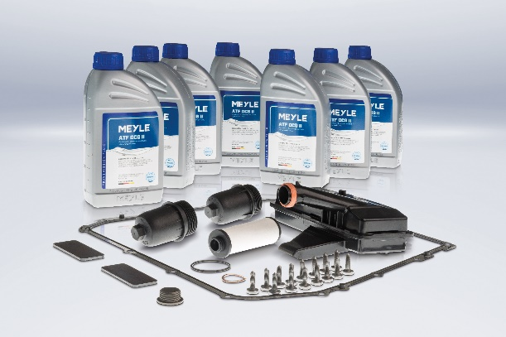
Широкий ассортимент включает более 60 наименований комплектов MEYLE ORIGINAL для замены масла в автоматических коробках передач.

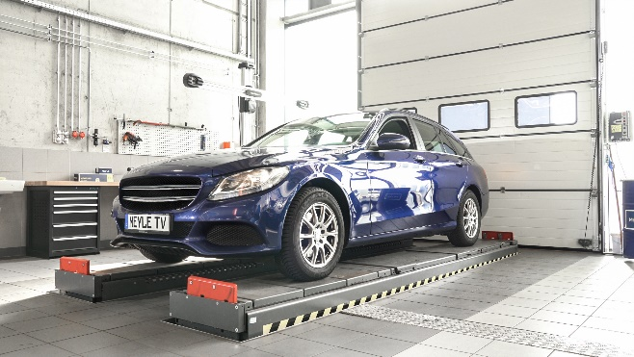
Совет 3. Поднимите автомобиль на подъемнике, обеспечив горизонтальное положение.

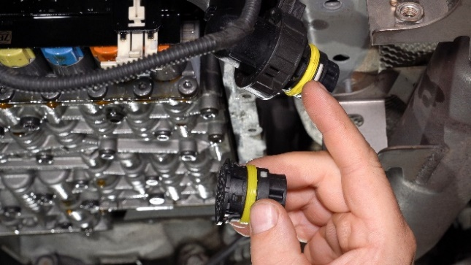
Совет 4. Проверьте герметичность внешнего электрического разъема блока мехатроники.
При необходимости замените корпус разъема и уплотнение, затяните предписанным моментом затяжки или убедитесь в правильном положении фиксатора разъема.

О бренде MEYLE
Лучшие запасные части и решения для независимого рынка запасных частей: поставщик, надежный, как друг
Компания MEYLE AG разрабатывает, производит и реализует высококачественные запасные части на независимом рынке послепродажного обслуживания автомобилей. Ассортимент продукции представлен тремя продуктовыми линейками: MEYLE-ORIGINAL, MEYLE-PD и MEYLE-HD. Продукты и решения MEYLE предназначены для максимально широкой аудитории — профессионалов сферы технического обслуживания автомобилей, энтузиастов автоспорта, а также автолюбителей, которые ценят надежность и долговечность. Ассортимент MEYLE насчитывает более 24 000 надежных и долговечных изделий, произведенных на собственных заводах компании и предприятиях тщательно отобранных партнеров.
Ассортимент MEYLE охватывает практически все популярные марки автомобилей и включает следующие продуктовые линейки:
- MEYLE-ORIGINAL: достойно оригинала. Около 21 000 наименований высококачественной продукции.
- MEYLE-PD: продуманные и улучшенные. Около 2000 моделей высококачественных тормозных дисков и колодок с современным покрытием и высокой эффективностью торможения.
- MEYLE-HD: лучше, чем оригинал. Инженеры MEYLE разработали уже около 1000 компонентов MEYLE-HD для тысяч разных моделей автомобилей: технологически они превосходят оригинальные детали и отличаются особой долговечностью и устойчивостью к нагрузкам. На детали усовершенствованной конструкции MEYLE-HD дается гарантия сроком в четыре года.
В компании трудится примерно 1000 человек по всему миру, причем 500 из них — в расположенной в Гамбурге штаб-квартире. MEYLE сотрудничает с партнерами, клиентами и сервисными станциями в 120 странах, благодаря чему в распоряжении водителей оказываются запасные части и решения, на которые они могут полностью положиться. Именно так компания помогает стать станциям технического обслуживания ЛУЧШИМИ ДРУЗЬЯМИ ВОДИТЕЛЕЙ.
Пресс-релизы и фотографии можно загрузить с сайта www.MEYLE.com или заказать в виде файла.
Вы получили этот пресс-релиз, поскольку проявляли интерес к компании MEYLE. Как следствие, ваши данные попали в список контактов для новостной рассылки. Если вы не хотите в дальнейшем получать информацию для прессы от MEYLE или не желаете, чтобы компания MEYLE продолжала использовать ваши профессиональные контактные данные для работы со средствами массовой информации, пожалуйста, сообщите об этом, отправив письмо на info@mediaservice-agency.ru.
- Media Service Agency, Быкова Таисия, тел.: +7 (495) 638 08 91, e-mail: info@mediaservice-agency.ru
- MEYLE AG, Ева Шиллинг, тел.: +49 40 67506-519, e-mail: press@meyle.com

